Конспект из цикла музейных занятий
«Хозяйственные занятия и промыслы шорцев - коренного народа Кузбасса».
МБУ ДО «Детско-юношеский центр» г. Междуреченск

Цель занятия: приобщение детей 9- 12 лет к уникальной культуре, традициям и обычаям шорского народа.

Задачи:
Образовательные:
- Способствовать формированию у учащихся представления о жизни и быте шорцев – представителей коренных народов Междуреченска;
- Обогащать словарь учащихся новыми понятиями.

Развивающие:
- Развивать у учащихся навыки общения в команде;
- Способствовать развитию у учащихся творческих способностей.

Воспитательная:
Воспитывать уважительное отношение учащихся к традициям и обычаям шорского народа.

Продолжительность занятия: 60 минут.
Методы и приемы, использованные на музейном занятии: словесные (рассказ, беседа), наглядный (показ экспозиции музея), практические (работа с экспонатами музея «Томуса», выполнение практических и творческих заданий)

Оборудование: листки из бумаги красного и синего цветов (по количеству учащихся), компьютер, интерактивная доска, карточки с заданием, ручки, деревянные заготовки и веревочки для изготовления омулетов, краски, кисти.

Место проведения: музей «Томуса» МБУ ДО «Детско-юношеский центр»
Оформление: фотовыставка «Труд и быт коренного населения», выставка книг и газет о шорцах.

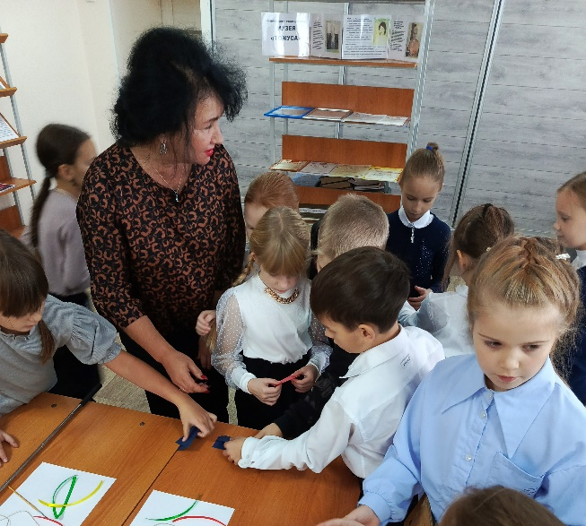
Ход музейного занятия
1. Вступление.
Педагог: Добрый день, уважаемые гости, учащиеся. Наше сегодняшнее занятие, мы проведем в музее «Томуса» детско-юношеского центра. Прежде чем нам начать занятие, я предлагаю вам взять у меня по одному листочку красного или синего цвета. Можете положить их на стол или в карман, об их назначении я расскажу попозже.
Учащиеся разбирают листочки.
Педагог: Профиль нашего музея комплексно-краеведческий.
Сегодня речь пойдет о нашем крае, городе. Город, в котором мы живем – Междуреченск.
2. Показ Видео о Междуреченске (во время показа видеосюжета, активист музея Суртаев Святослав читает стихотворение «Мой город любимый», слова междуреченской поэтессы – Теркиной Натальи)
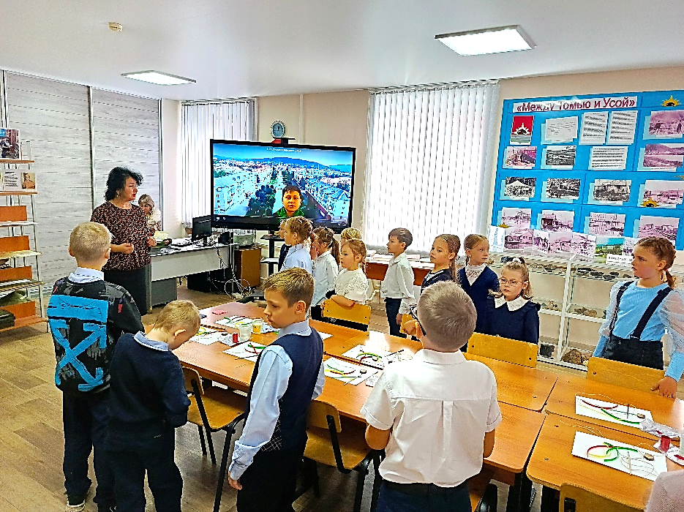
Педагог: Наш город один из красивейших городов Кемеровской области. Ребята, а вы знаете, сколько лет нашему городу?
Ответы учащихся.
Педагог: Междуреченск молодой город, ему всего 69 лет. В следующем году наш город будет праздновать свой юбилей. Трудно представить, что 70 лет назад на месте города Междуреченска были непроходимые болота, а по берегам рек жили шорские селения.
3. Педагог: Я приглашаю вас познакомиться с постоянной экспозицией нашего музея «Историческое прошлое Междуреченска и Междуреченского района». На этой экспозиции представлены орудия труда и быта коренных жителей нашего края – шорцев. Музейные предметы собраны по результатам походов, экспедиций учащихся детско-юношеского центра в отдалённые и заброшенные посёлки Междуреченского района.
Педагог: Ребята, а что вы знаете про шорский народ?
Ответы учащихся.
Педагог: Шорцы – это малочисленный тюркоязычный народ, проживающий на юге Кемеровской области.
Макет девушки шориянки в национальном праздничном костюме встречает вас у этой экспозиции.
По предметам этой экспозиции, можно представить хозяйственные занятия и промыслы коренного населения нашего края.
4. Рассматриваем экспонаты.
Педагог: Тайга из поколения в поколение кормила шорский народ своими щедрыми дарами. Шорцы – охотники, рыболовы, земледельцы и собиратели.
Представьте себе жилище шорцев 17– 19 века. В этом вам поможет Фотовыставка «Труд и быт коренного населения».
Учащиеся просматривают фотовыставку.
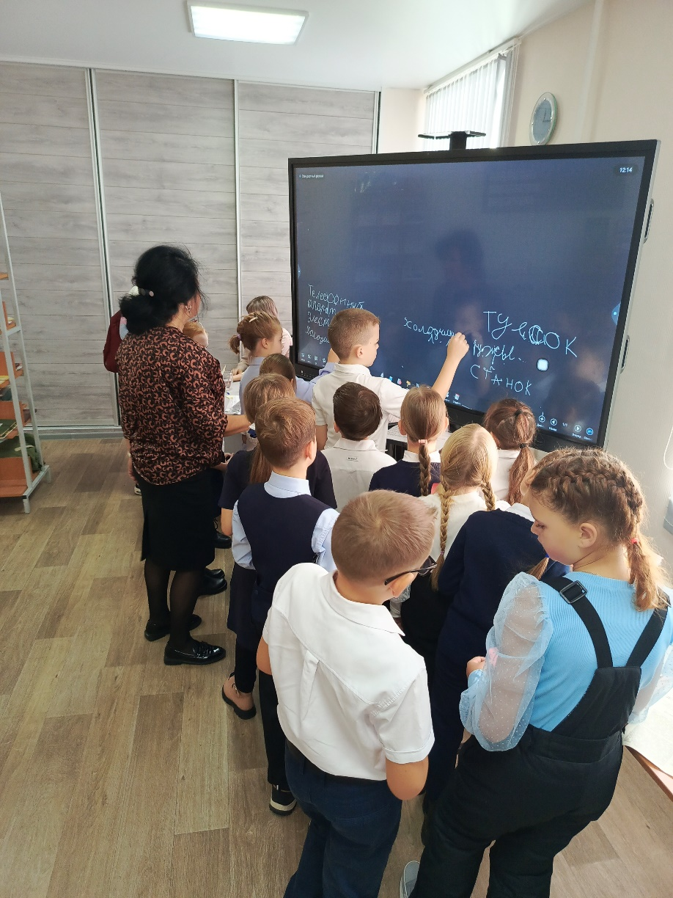
Педагог: А теперь, я предлагаю вам разделиться на две команды, в соответствии с цветом листочка, который вы взяли у меня в начале занятия, и поработать на интерактивной доске. Сейчас я дам каждой команде листок со списком предметов. Вам нужно выбрать из этого списка название предметов и записать их на доске. Команде красных нужно написать в правом углу доски те предметы, которые могли быть в хозяйстве и в быту. А команде синих написать в левом углу названия предметов, которые не использовались в хозяйстве и быту шорцев. Задание понятно? Ответы учащихся. Тогда приступайте.
Учащиеся выполняют задание.
Список предметов: крынка, корыто, чугун, туес, маслобойка, веретено, ткацкий станок, лук, лапти,, ружье, сечка, прялка, чайник электрический, холодильник, магнитофон, телефонный аппарат.
5. Педагог: Спасибо, ребята. К Этому заданию мы с вами вернемся в конце занятия, и проверим правильность вашего выбора.

6.Педагог: Сейчас я вам расскажу про предметы, которые представлены на нашей экспозиции, которыми пользовались в хозяйстве и в быту шорцы.
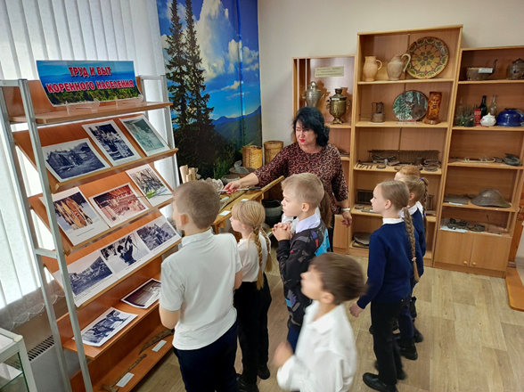
Более подробно хочу рассказать вам про охотничий промысел, который был основой хозяйственной деятельности шорцев. Охотились шорцы круглый год.
Первоначально у шорцев преобладала загонная охота на крупного копытного зверя (олень, лось, марал, косуля), позднее - пушной промысел (белка, соболь, лисица, колонок, выдра, горностай, рысь).
Обратите внимание на фотовыставку «Труд и быт коренного населения».
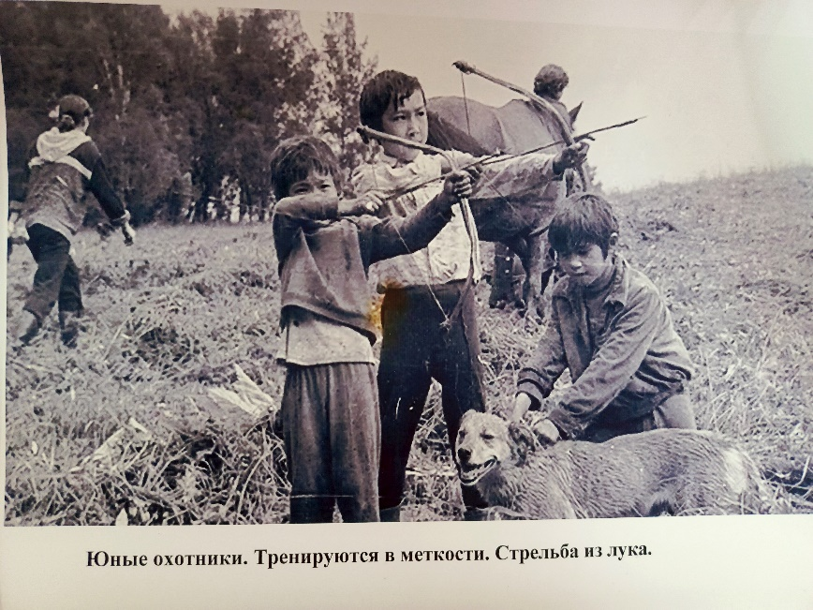
На фотографии вы видите шорского охотника.
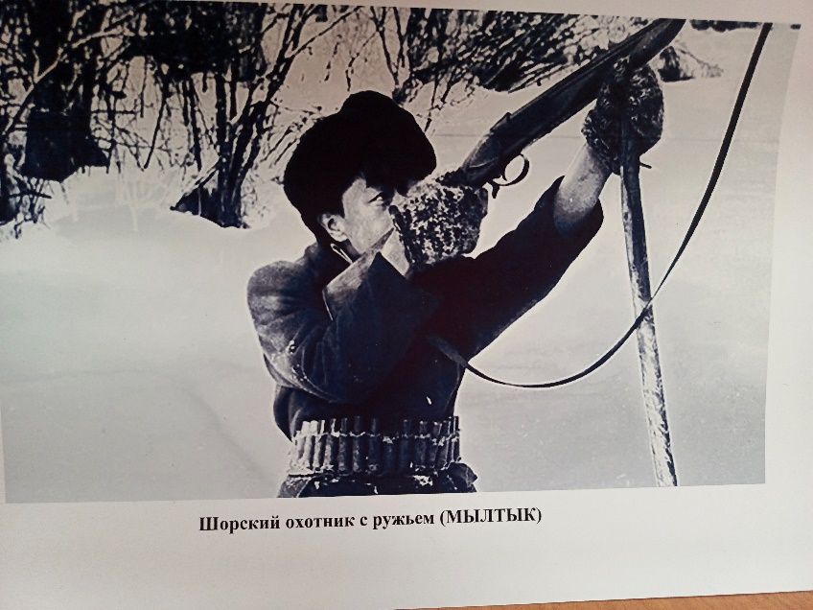
До 17 века, до прихода русских, шорцы активно охотились при помощи лука (шор. «чачак») и стрел (шор. «соган»). Шорский лук изготавливался из дерева, в средней части для прочности крепилась деревянная или костяная накладка. Тетиву делали из конопляной верёвки или сухожилий животных (шор. «тарам»). Стрелы иногда выстругивали цельно с наконечником, но чаще наконечники (шор. «окча») выковывали их железа. Вот такую стрелу вы видите на нашей экспозиции.
Затем шорцы охотились с ружьями, полученными от русских купцов в XVII веке. В связи с освоением сибирских территорий русскими, здесь распространилось огнестрельное оружие. Ружьё по-шорски «мылтык»
Охота повсеместно была ведущим занятием шорцев.
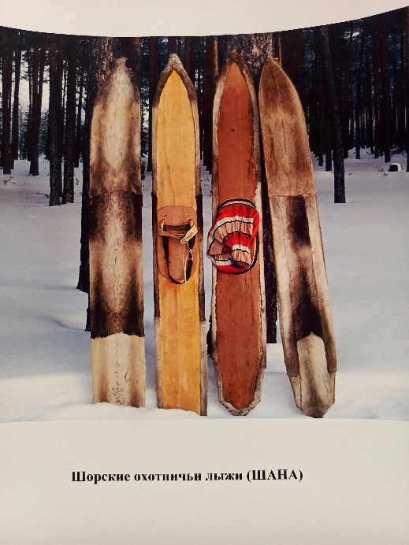
С 16 лет подростки участвовали в охоте на ровне со взрослыми, и при разделе добычи получали полный пай – равную со всеми часть добычи. Шорцы соединялись в артели (2-6 родственников) и уходили из дома на 50-200 км. Собирались тщательно. Каждый имел свое ружье, несколько капканов, котелок, чашки, топор и съестные припасы. Все это шорцы-охотники складывали на деревянные нарты шанак, которые тянули за собой, идя на прямых широких лыжах.
Педагог: Обратите внимание на фото охотника тянущего шанак
Лыжи «шана» делали черемуховые или березовые, полозья их обивали камусом. Камус - это шкура с голени животных, принадлежащих в основном семействам оленевых (например, северный олень, лось, косуля), лошадиных или ластоногих. Охотники давно используют камус для передвижения по глубокому снегу зимой, подбивая им лыжи для уменьшения отдачи при движении, особенно в гору.
Обратите внимание на еще один экспозиционный предмет - Курчек . Возьмите его в руки, представьте и ответьте - для чего нужен был и как использовали шорцы этот предмет?
Учащиеся берут курчек, выполняют задание.
Педагог: Перед вами - курчек – деревянная палка с совкообразной лопатой на конце. Шорцы использовали специальный лыжный посох (шор. «каёк» или «курчек») – своеобразный руль, для управления движением лыжника на склоне. Она применялась и для раскапывания снега при постройке охотничьего балагана и установке капканов. В пути, пересекая застывшую речку, утомленный охотник пробивал этой лопаткой лед, зачерпывал воды, насыпал туда талкан (ячменное зерно) и подкреплял свои силы.
Охота представлялась священным действием. К орудиям промысла и к одежде охотника отношение было почтительное. Эти предметы они, никогда не бросали, хранили в амбаре, не занося в дом.
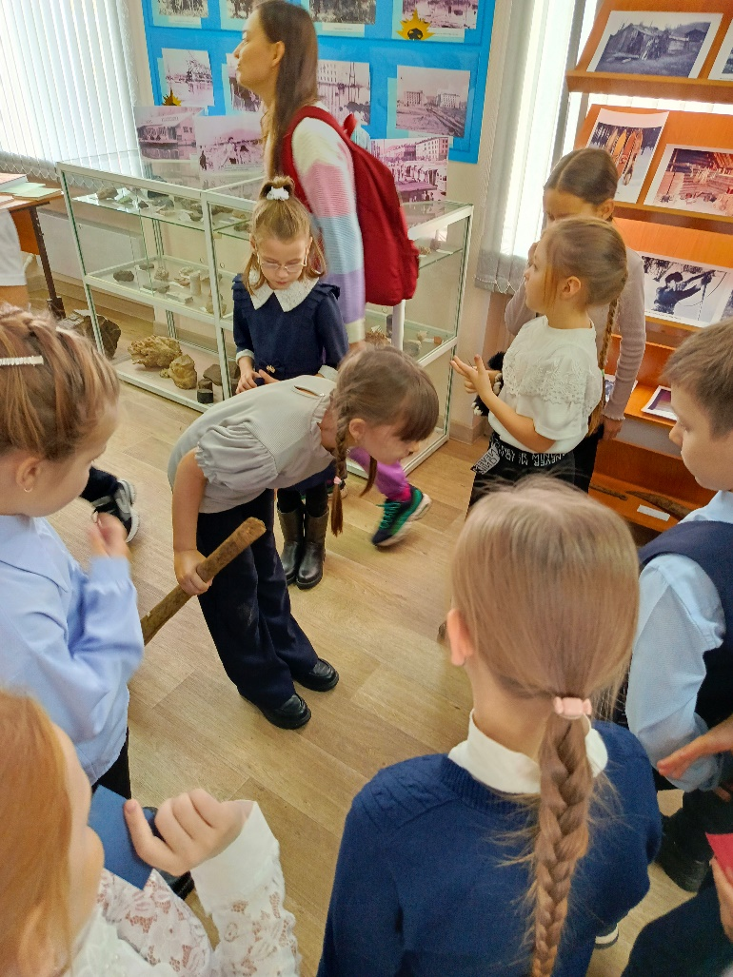
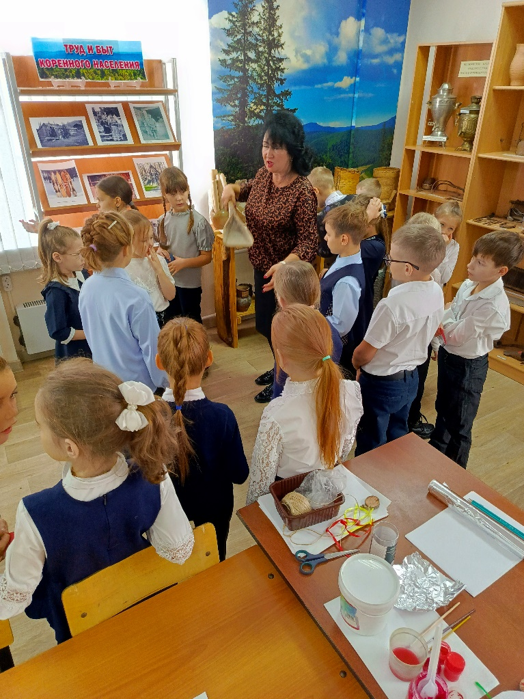

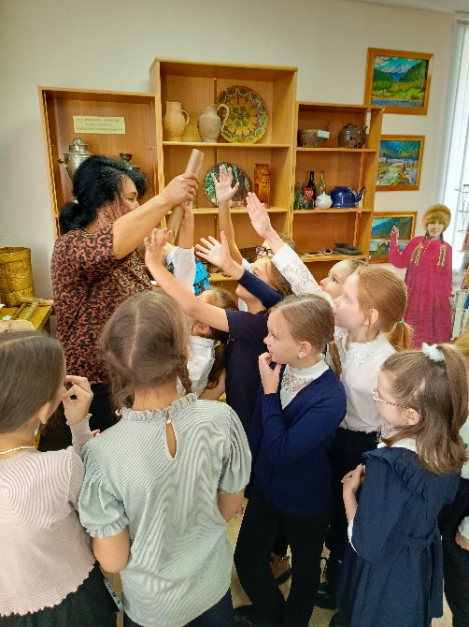
7. Педагог: С охотой связаны различные приметы и верования. Предлагаю по порядку вытянуть листы с описанием примет для охотников.
Учащиеся вытягивают листы и зачитывают:
-перед уходом на промысел нельзя сидеть с той стороны избы, где стоит печка;
-выйдя из дома не возвращайся назад, как бы не было это необходимо;
-не отвечай на вопрос «Куда идете?»;
-если встретишь кого-нибудь по дороге, лучше повернись спиной к встречному;
- никому нельзя пересекать дорогу охотнику.
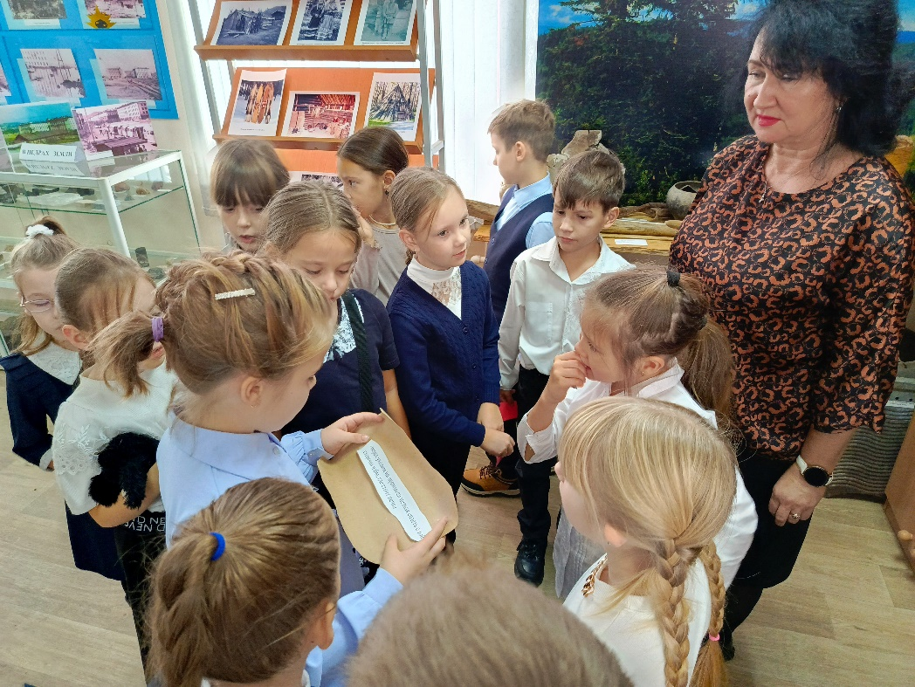
Педагог: Охотники верили, если все приметы будут выполнены, то охота будет удачная. На охоту шорцы брали с собой сказателя- сказочника. Сказки или игру на дудке посвящали «духу тайги», который награждал за это зверьми.
Чтобы подробнее узнать, как проходила охота, вы можете прочитать статью ТАГЛЫГ ШОР очерки по истории Шории. Он так и называется «Охота», это статья из газеты «Знамя шахтера» за 12 декабря 1992г. Эта газета храниться у нас музее.
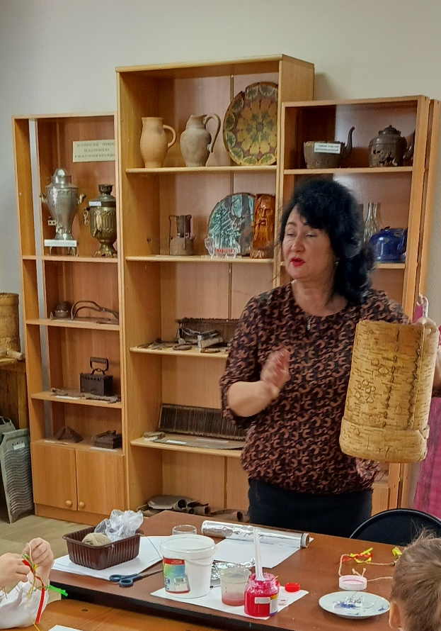
Педагог: Женщины занимались собирательством. Тайга изобилует ягодами и грибами, черемшой. С июня начинался активный сбор и заготовка этих продуктов. Чернику, бруснику, морошку, малину, клубнику собирали, ели и заготавливали на зиму. И все свои заготовки укладывали и хранили в туесах, изготовленных из березы или в глиняной посуде.
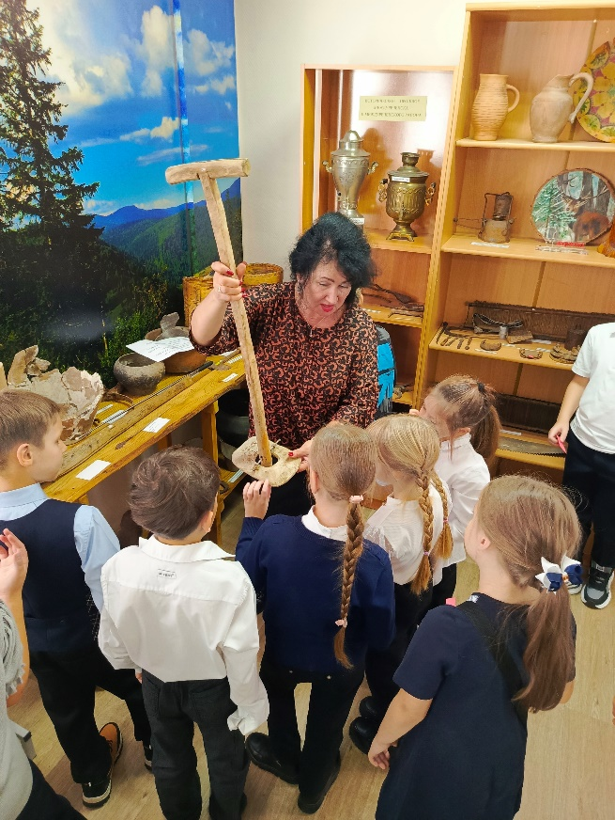
Вот такой Туесок перед вами можете рассмотреть его. (показ туеса). Учащиеся рассматривают туес. Из какого материала он сделан?
Ответы учащихся.
Педагог: Ребята, обратите внимание на предметы, которыми пользовались шорские женщины при приготовлении пищи, это: крынка, чугунок, ухват, маслобойка, сечка. Описание предметов вы видите на экспозиции.
Учащиеся рассматривают экспонаты и задают вопросы по интересующим их предметам экспозиции.
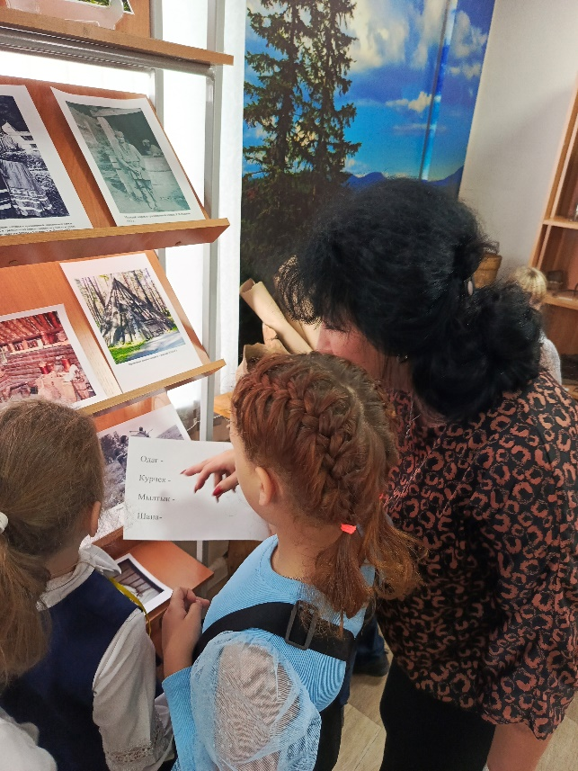
8. Педагог: Ребята, предлагаю вам выполнить следующее задание по группам, на которые мы делились ранее. Каждая команда получает карточку с названием предметов на шорском языке. Найдите эти предметы среди экспонатов и фотографий и впишите в свои карточки их названия на русском языке.
Название предметов на карточках с заданием: Одаг(шалаш), Курчек или каёк (лыжный посох), Чачак( Лук), Соган( Стрела). Мылтык (ружьё), Шанак (деревянные нарты), Шана (лыжи), чугунок(шойун).
Педагог: Молодцы ребята, вы справились с заданием и познакомились с шорскими названиями предметов быта.
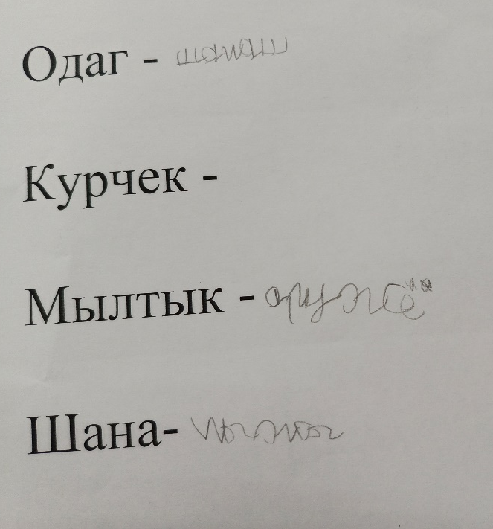
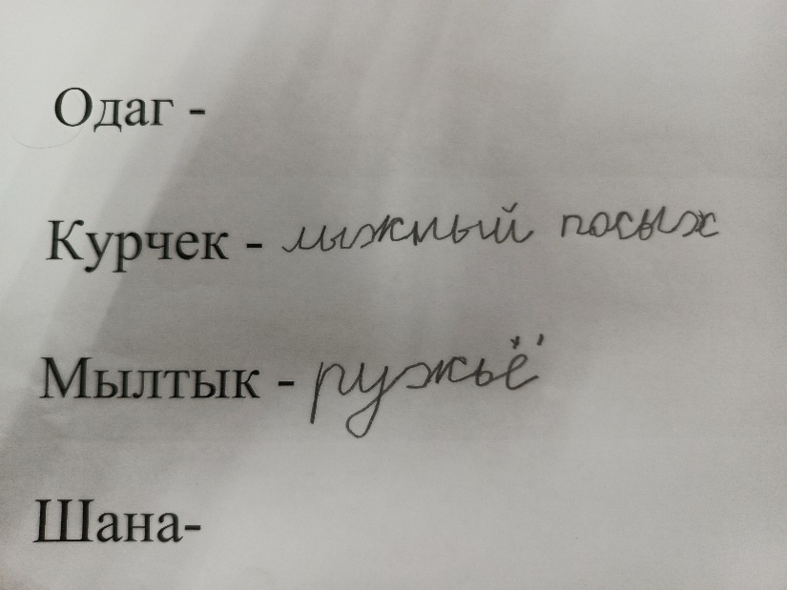

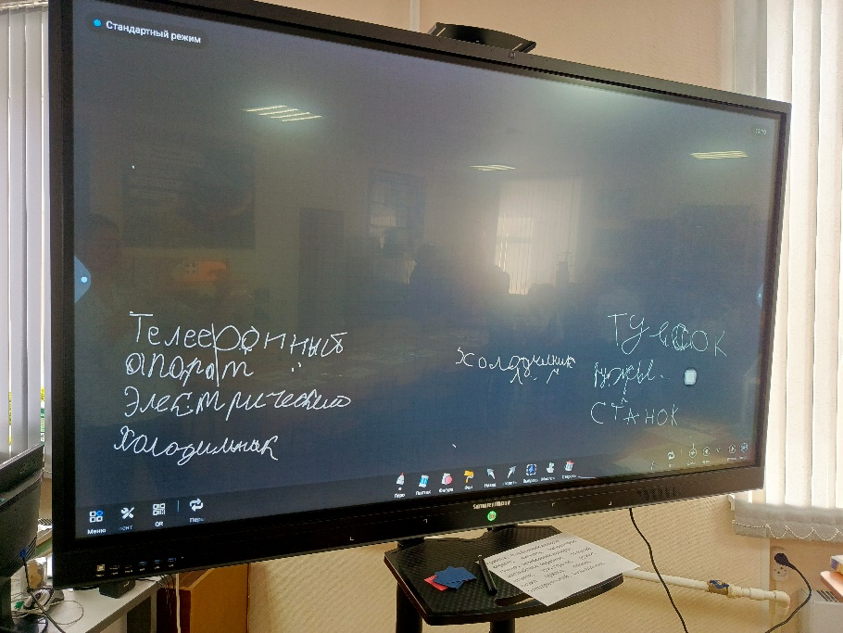
Теперь, я приглашаю вас вернуться к интерактивной доске и проверить, насколько правильно вы справились с первым заданием.
Обсуждение.

9.Творческая работа
Педагог: Шорский народ верил в духов природы, которые им помогали на охоте в ловле рыбы, в семейном благополучии. Для этого они изготавливали различные обереги, один из которых «Символ силы и энергии»
Сейчас я предлагаю вам изготовить такой оберег.
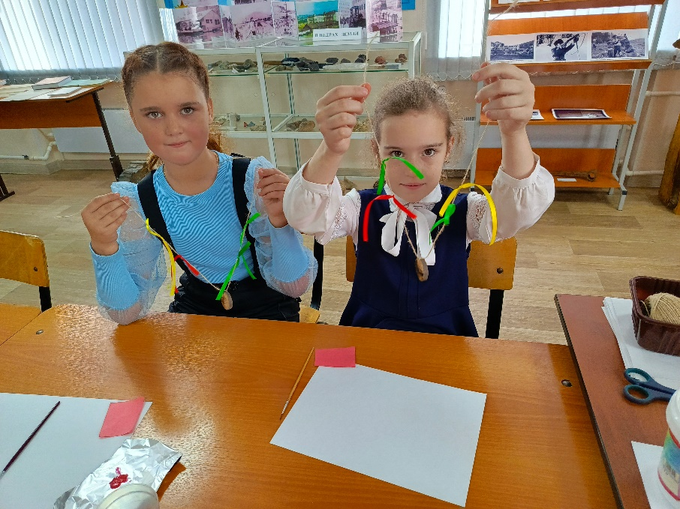
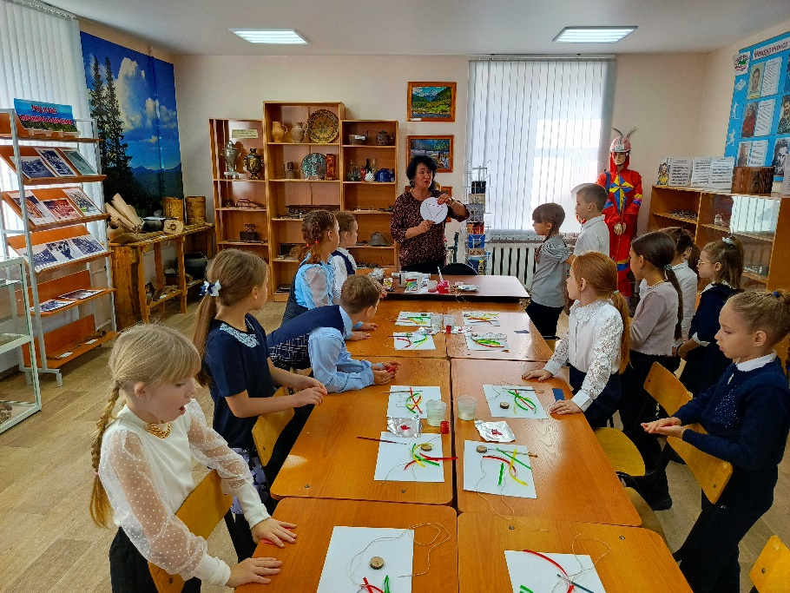
Присаживайтесь за столы. У каждого из вас на столе деревянная заготовка для омулета, а также веревочка, краски и кисти. На заготовке вам нужно нарисовать перевернутый треугольник, который является у шорцев символом силы и энергии. Внутри треугольника нужно будет нарисовать солнце - источник жизни и силы для преодоления трудностей. Вам понятно задание? (ответы учащихся). Тогда приступайте.
Учащиеся выполняют задание.
Педагог: Молодцы, хорошие обереги у вас получились. Можно эти обереги разместить у себя дома и рассказать своим родным о значении этих оберегов.

10. Подведение итогов.
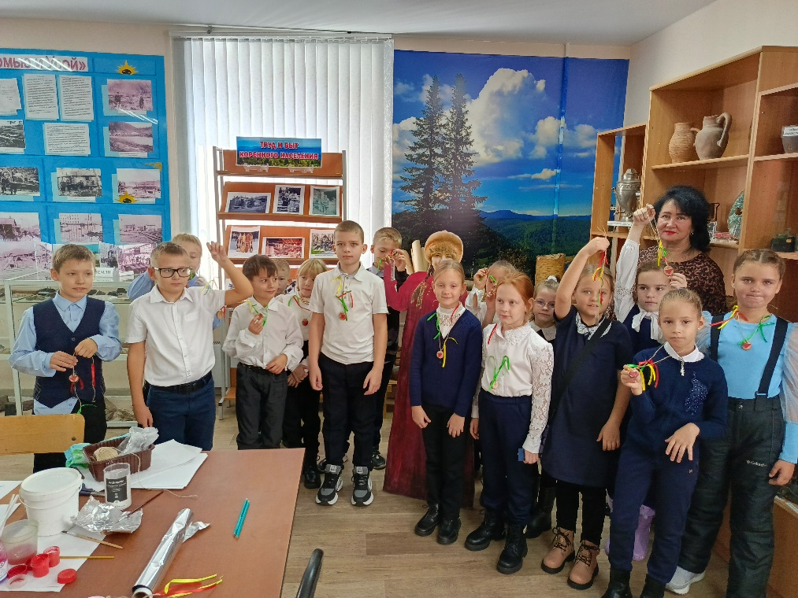
Педагог: Ребята, как вы считаете, трудно ли жилось в тайге шорскому народу? Какими ремеслами они занимались, чтобы прокормить себя и свои семьи? Как выживали в тайге? (ответы детей)
Педагог: Сегодня вы посмотрели экспонаты музея, фотовыставку и изготовили обереги. Это лишь небольшая часть ценностей, традиций шорского народа, коренных жителей нашего города. Сегодня шорские дети ходят в детские сады, учатся в школах, поступают в Вузы страны, большинство шорцев работает на предприятиях города, а уже сельское хозяйство, охота и рыболовство остались на втором плане.
Многие выходцы этого малочисленного народа добились больших успехов в разных областях. Среди них спортсмены, художники, поэты, общественные деятели, выдающиеся учителя, которыми по праву гордится их народ. С их биографией я познакомлю вас в музее «Томуса» на следующем музейном занятии.
Педагог: У нас большая и многонациональная страна, этим она и прекрасна. И каждый народ имеет право на то, чтобы сохранялись обычаи, язык и культура. Мы будем с уважением относиться к истории своей семьи, истории города, страны – мы единая страна.

До свидания до новых встреч.

